高熵中心材料測試服務設備說明表

儀器名稱 | 中文：拉伸試驗機(材料試驗機)
儀器名稱 | 英文： Tensile testing machine |  |  |  |  |  |  |  | 簡稱
廠牌 | 三朋儀器股份有限公司 |  |  |  |  |  |  |  | 國別 | 中華民國
型號 | AGS-X 100kNX |  |  |  | 放置地點 |  |  |  | 清華實驗室 324室
主要附件 | 無
重要規格 | - 荷重元100 kN  - 拉伸:室溫 ~ 1000 ℃、壓縮:室溫 ~ 250 ℃  - 低於 600 ℃ 可以搭配 DIC 影像分析
儀器性能 | 室溫及高溫拉伸/壓縮測試，高溫拉伸僅能使用下方特定規格試片。  註:任何需升溫的測試皆視為高溫量測
試片規格 | 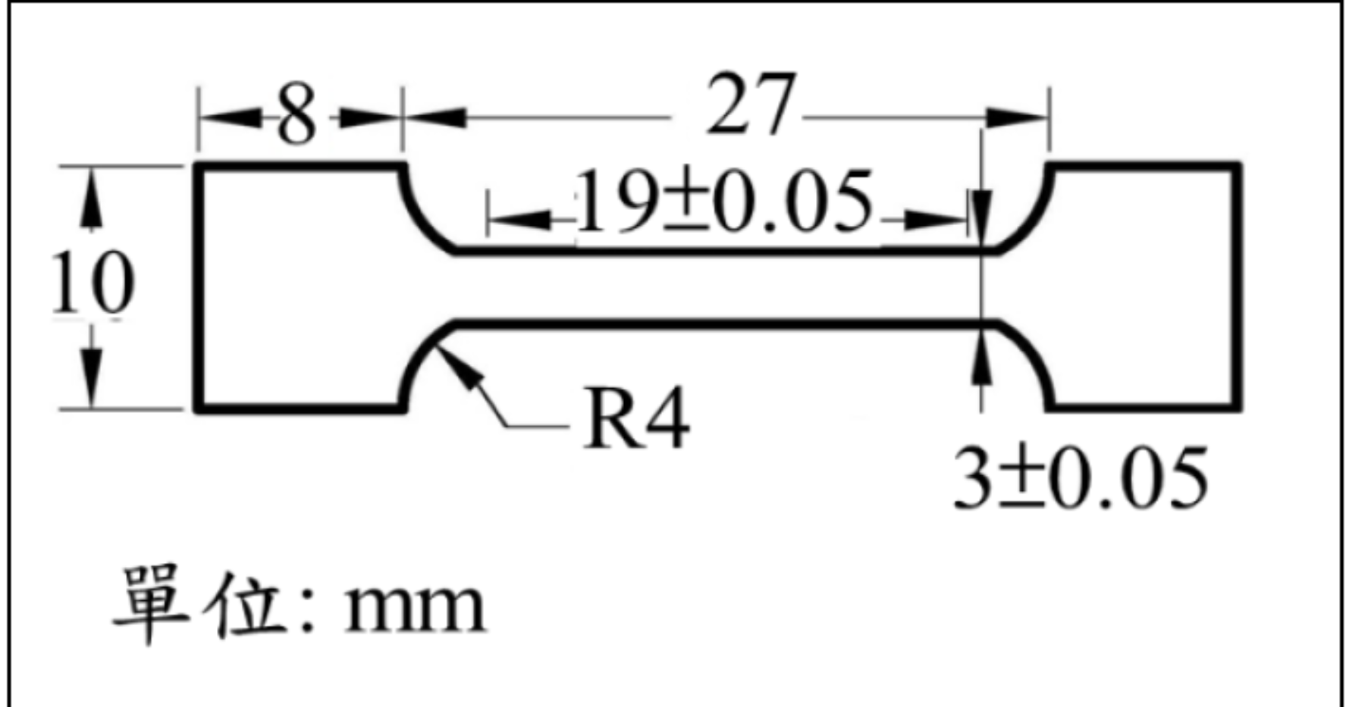
收費方式 | 項目 |  |  | 學研單位 |  |  |  | 業界
收費方式 | 開機費 |  |  | 1200 元/時 |  |  |  | 1600 元/時
收費方式 | 室溫拉伸/壓縮 |  |  | 5000 元/件 |  |  |  | 10000 元/件
收費方式 | 高溫拉伸/壓縮 |  |  | 7500 元/件 |  |  |  | 15000 元/件
收費方式 | DIC |  |  | 7500 元/件 |  |  |  | 15000 元/件
設備照片 | 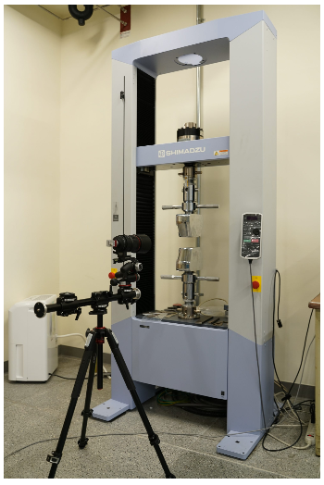
指導教授 | 蔡哲瑋教授 | TEL | (03)5715131#33868 |  |  | E-MAIL | chewei@mx.nthu.edu.tw
管理人員 | 沈廷恩 | TEL | (03)5715131#33855 |  |  | E-MAIL | timoshen1203@gmail.com
委測需求 | 請與管理人員接洽及預約

